ЛЕКЦИЯ 3. ЧИСЛЕННОЕ ДИФФЕРЕНЦИРОВАНИЕ.
ЛИТЕРАТУРА. Учебник [1] Глава 12.

§ 3.1. ПРОСТЕЙШИЕ ФОРМУЛЫ ЧИСЛЕННОГО ДИФФЕРЕНЦИРОВАНИЯ.

Численное дифференцирование применяется в том случае, когда функцию невозможно продифференцировать аналитически, например, функция задана таблично. Кроме того, формулы численного дифференцирования применяются при разработке вычислительных методов решения задач, содержащих операцию дифференцирования (например, задача Коши, решение краевых задач и т.п. )

Вычисление первой производной
------------------------ Пусть функция дифференцируема достаточное количество раз в
x-h x x+h окрестности точки x.

Тогда
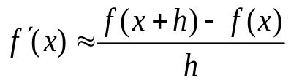 - правая разностная производная (3.1)

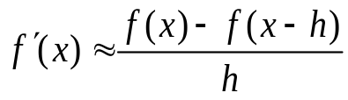 - левая разностная производная (3.2)

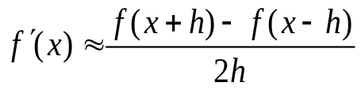 - центральная разностная производная (3.3)

Для оценки погрешностей воспользуемся формулами Тейлора :

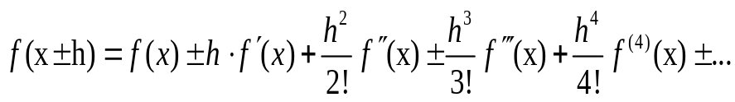 (3.4)

Найдем оценку для правой разностной производной:
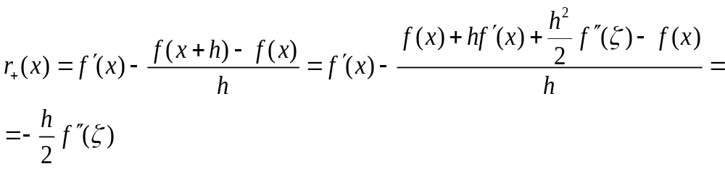
где - некоторая точка отрезка [x,x+h]. Иначе, можно записать, что: 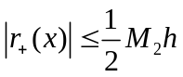 - остаточный член дифференцирования имеет первый порядок точности по h. Аналогично можно доказать, что 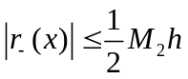, где 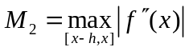. Легко доказать, что центральная разностная производная имеет второй порядок точности по h:

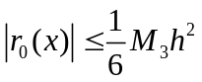, 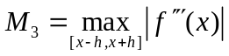

Для вычисления производной 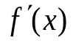 можно получить формулы любого порядка точности. Для этого будем привлекать аппарат интерполирования функций.
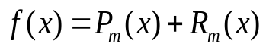, 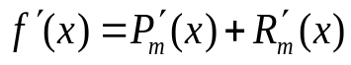, 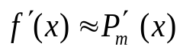.
Выведем так называемую одностроннюю формулу численного дифференцирования для нахождения 1-ой производной 2-го порядка точности по h.

Возьмем 3 узла интерполяции: 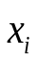, 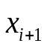, 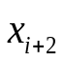 и построим по ним многочлен Ньютона 2-ой степени:
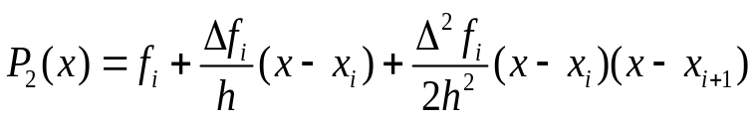
Продифференцируем полученную формулу:
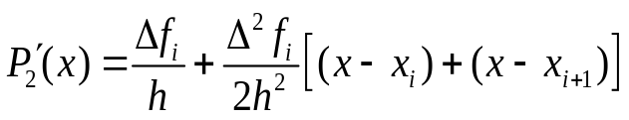
Теперь вычислим эту производную в точке :
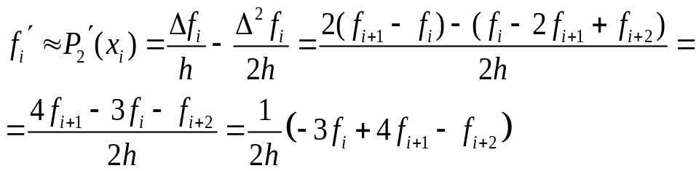

Теперь вычислим эту производную в точке :
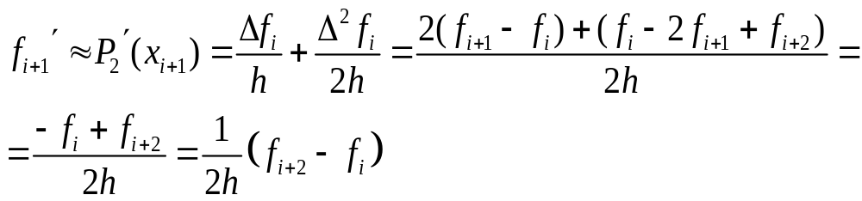 - получили формулу для центральной разностной производной.

Теперь вычислим эту производную в точке :
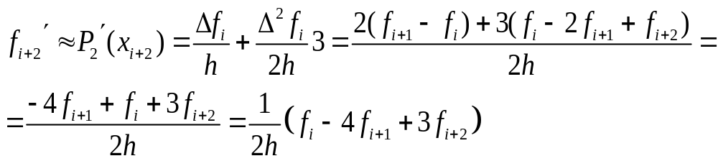

Ясно, что каждая формула имеет второй порядок точности по h, а оценки погрешности
выглядят так:

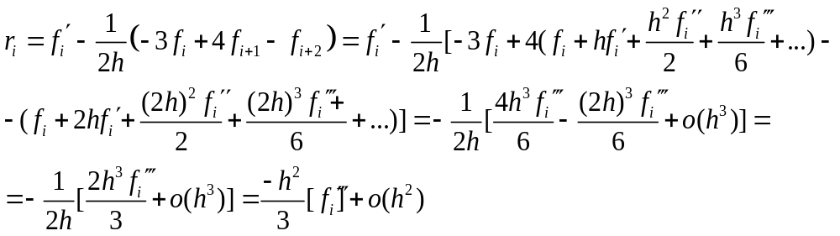

Окончательно, оценка выглядит так:
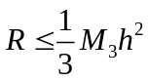

Заметим, что в точке i+1 оценка в два раза меньше:

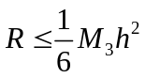

А в точке i+2 будем иметь следующий результат:

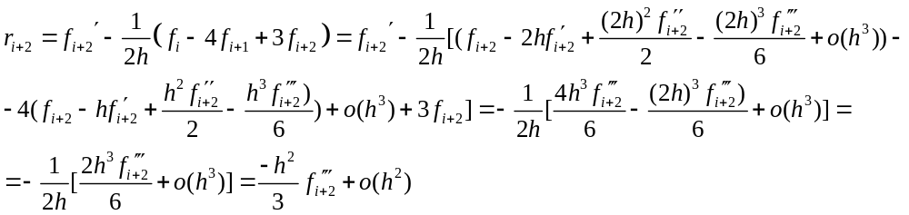

То есть такая же оценка как и для точки i:

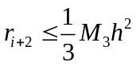

ПРИМЕР.1. Дана функция 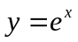

x | 0 | 0.2 | 0.4 | 0.6
y | 1 | 1.22140 | 1.49182 | 1.82212

A) Найдем значения 1-ой производной в узлах

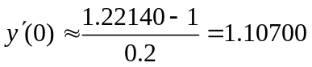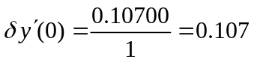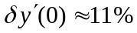
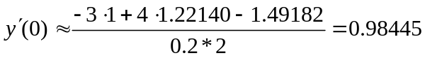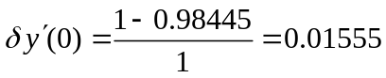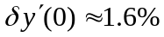
Порядок выиграли.

Аналогично будем применять формулы правой производной и центральной производной:

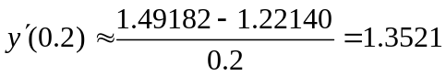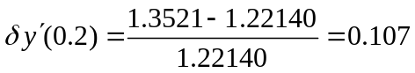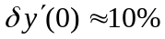

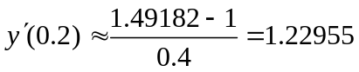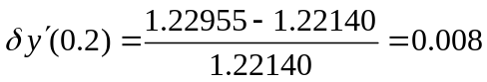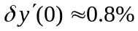

B. Используя априорную оценку для правой разностной производной , найти шаг дифференцирования, при котором производная будет вычислена с точностью 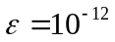

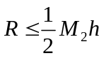 , 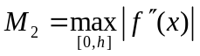 . Будем считать, что 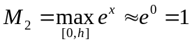

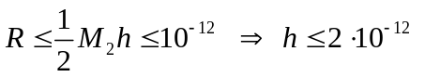
Выполним вычислительный эксперимент.
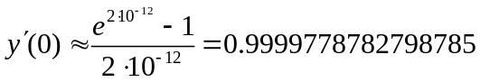, 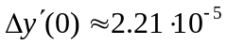
Попробуем уменьшить шаг и вычислить значение с шагом 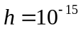
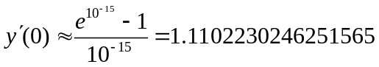, 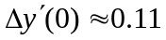

Выясним характер противоречий .

§3.2. ОБУСЛОВЛЕННОСТЬ ЗАДАЧИ ВЫЧИСЛЕНИЯ ПРОИЗВОДНОЙ.

Покажем, что задача вычисления производных - плохо обусловленная задача.
Пусть 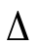- абсолютная погрешность вычисления функции, то есть 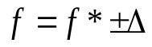. Рассмотрим одну из формул численного дифференцирования:

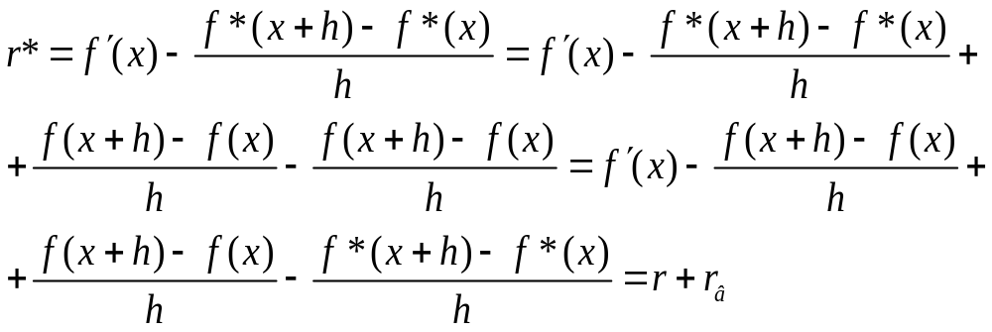
Здесь r- погрешность метода, а - вычислительная погрешность. Очевидно, что для этой погрешности можно сделать следующую оценку:

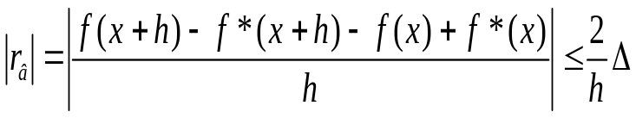

Это означает, что абсолютное число обусловленности задачи 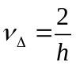 и при уменьшении шага число 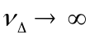. Полная погрешность ведет себя так:

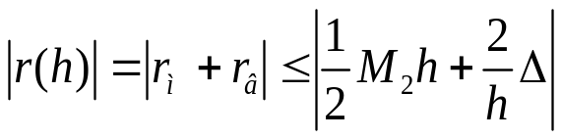

График.

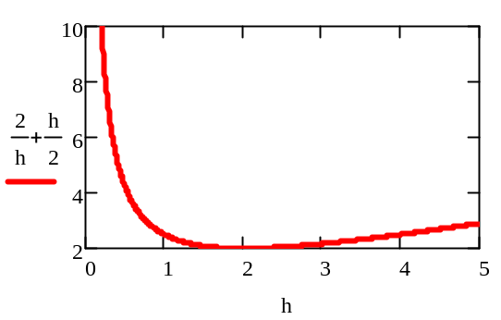

Можно найти оптимальное значение шага, при котором суммарная погрешность будет минимальна:

Используем необходимое условие экстремума:

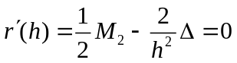 Отсюда 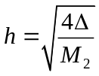. И значение функции при этом будет равно:
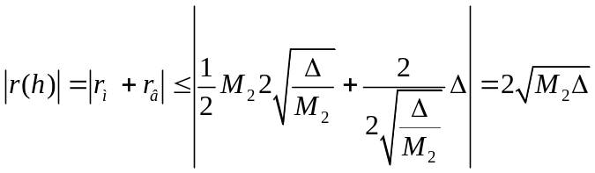

Замечание. Даже при выборе оптимального шага полная погрешность окажется величиной, пропорциональной 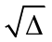. Геометрическая интерпретация неустойчивости.

Формулы для вычисления производных k-порядка обладают еще большей чувствительностью.

§3.3. ВЫЧИСЛЕНИЕ ПРОИЗВОДНЫХ БОЛЕЕ ВЫСОКОГО ПОРЯДКА.

Можно построить формулы любого порядка точности для производных любого порядка. Для этого будем дифференцировать интерполяционный многочлен:

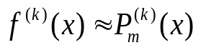,

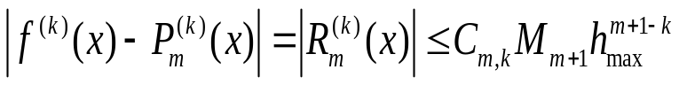 (3.5)

Замечание. 1. Порядок точности формулы равен разности между числом узлов интерполяции и порядком вычисляемой производной.

Замечание 2. Если формула применяется для вычисления производной в точке, относительно которой узлы таблицы расположены симметрично, и число m-k четно, то порядок точности повышается на 1 по сравнению с порядком m+1-k.
Наиболее простой вид принимают формулы численного дифференцирования при использовании таблиц с постоянным шагом . Тогда формула выглядит так:
. 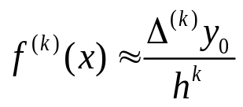

Перейдем к вычислению второй производной:

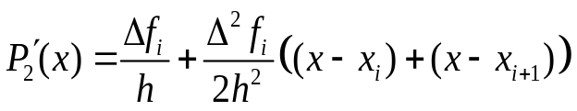
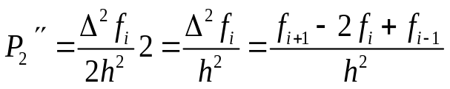

Докажем, что: 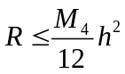.

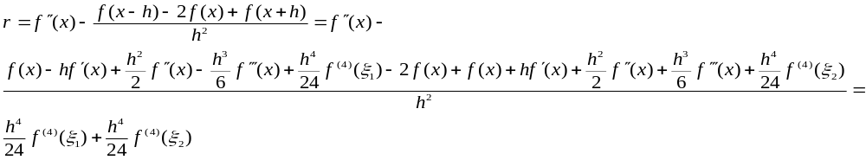
Точки 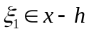., 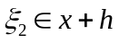. Тогда: 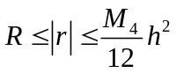, где 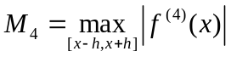

Равенство (3.5) можно применять и для построения производных с заданной точностью.
Причем, можно интерполировать вперед по таблице и назад по таблице.
Например, требуется построить формулу 4 порядка точности для вычисления первой производной.
Составим равенство: 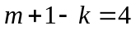, k=1. Следовательно, нужно взять многочлен 4 –ой степени и продифференцировать его.

Приведем без доказательства формулу 4-го порядка точности :

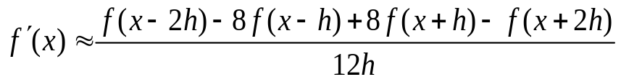

Априорная оценка погрешности выглядит так: 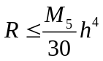.

§3.4. ПОСТРОЕНИЕ ФОРМУЛ ДЛЯ ТАБЛИЦ С ПЕРЕМЕННЫМ ШАГОМ.
Построим многочлен Ньютона по точкам 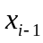,, 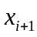 :

Обозначим для сокращения записи: 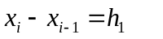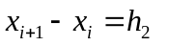Тогда, очевидно:
Найдем вторую производную многочлена:

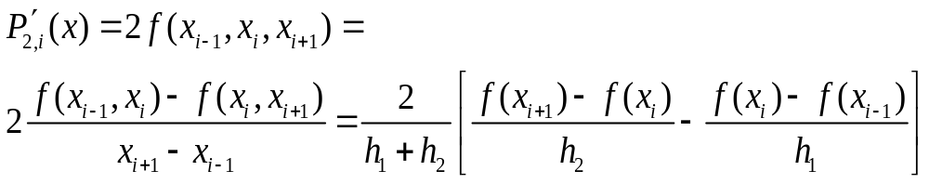

Найдем погрешность аппроксимации формулы для средней точки:

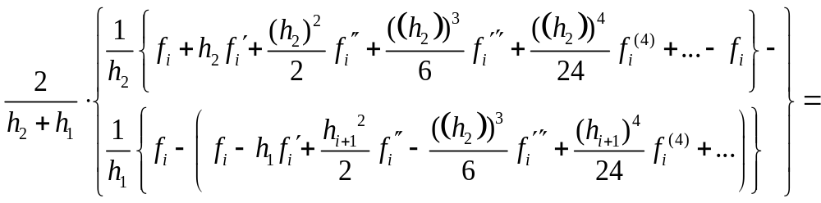
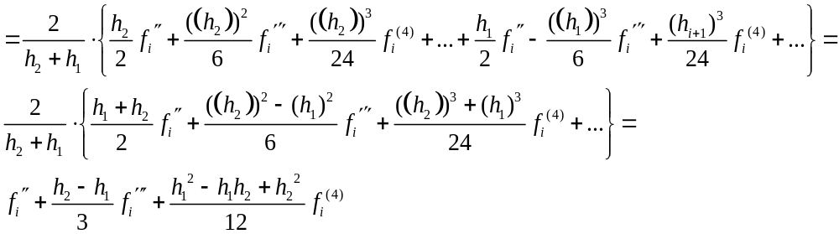
Следовательно,
То есть получилась формула 1-го порядка точности.

ПРИЛОЖЕНИЕ.
В х о д н ы е д а н н ы е
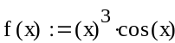
В ы ч и с л и м п р о и з в о д н ы е
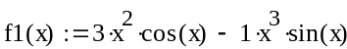
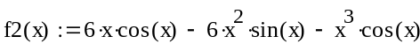
Ф о р м у л ы ч и с л е н н о г о д и ф ф е р е н ц и р о в а н и я д л я п е р в о й п р о и з в о д н о й :
1-г о п о р я д к а т о ч н о с т и
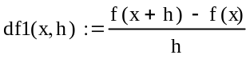

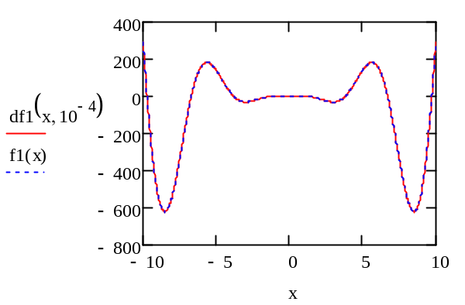
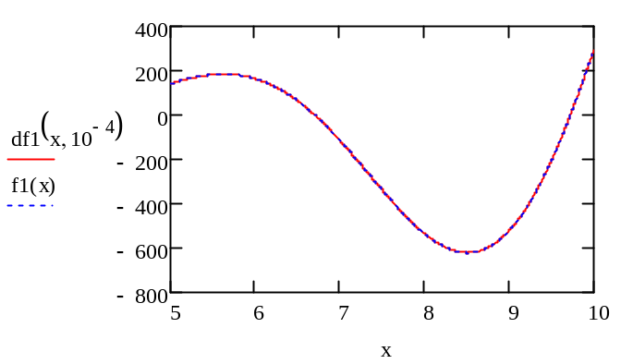

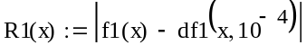
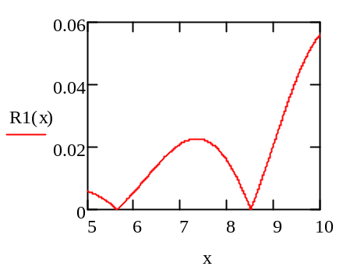

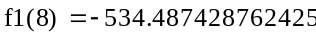
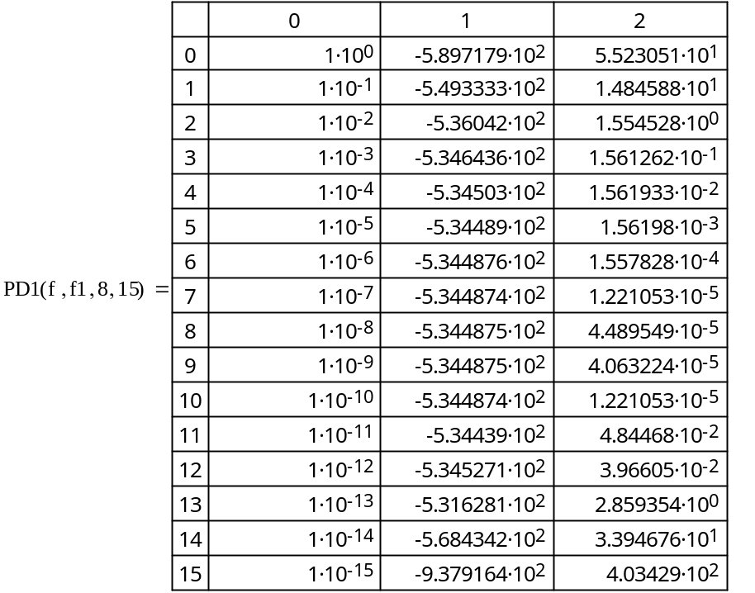

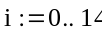
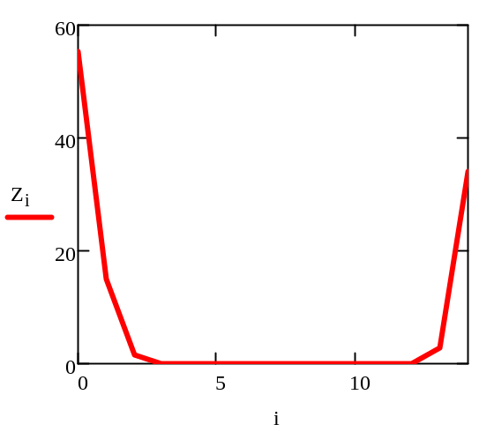

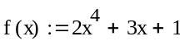
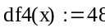
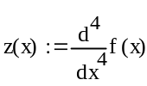
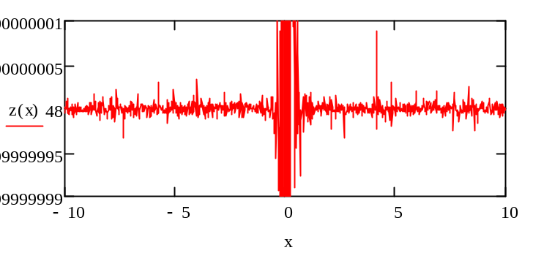

Формулы для вычисления производных:

формула для вычисления третьей производной второго порядка точности
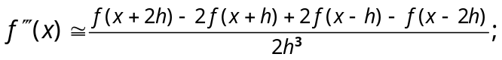
остаточный член 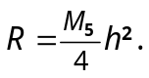
формула для вычисления второй производной четвёртого порядка точности
остаточный член 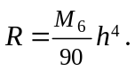
формула для вычисления третьей производной четвёртого порядка
точности
остаточный член 